Mína Jan Brož (E podladěno do D)

D
Přivezu víno a z pohody den
Emi7/D
Dívenko Míno přízraku z plen
D
Lehkých jak pára a křehkých jak noc
Emi7/D
Chci tě jen vídat to není tak moc

Poseču trávu a opatřím dům
Zatopím v kamnech a svařím Ti rum
Dívenko Míno přízraku z plen
Dám Ti svou šálu a vezmu tě ven

D
Setřu ti z tváří stoletý prach
Emi
Za okny září a na nebi nach
G
Je konec prázdnin a patří nám svět
D A7
Na dlouhý večer je za deset pět
G
Za deset pět…

Půjdeme trávou přes karpatský hřbet
Pokrytí slávou tvý ruce jak led
Zahřeju Míno přízraku z par
Úrodná hlíno kouzel a čar

Setřu ti z tváří…
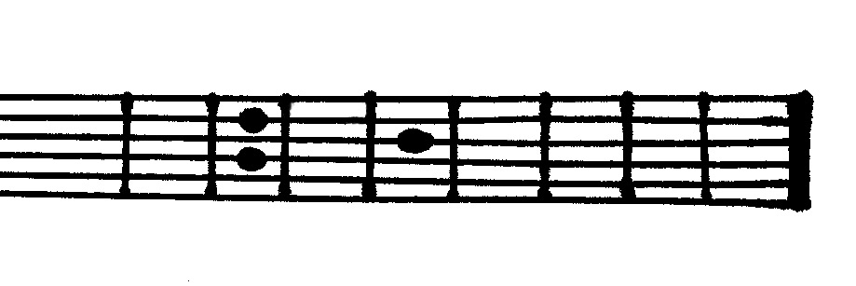
Emi7/D:

